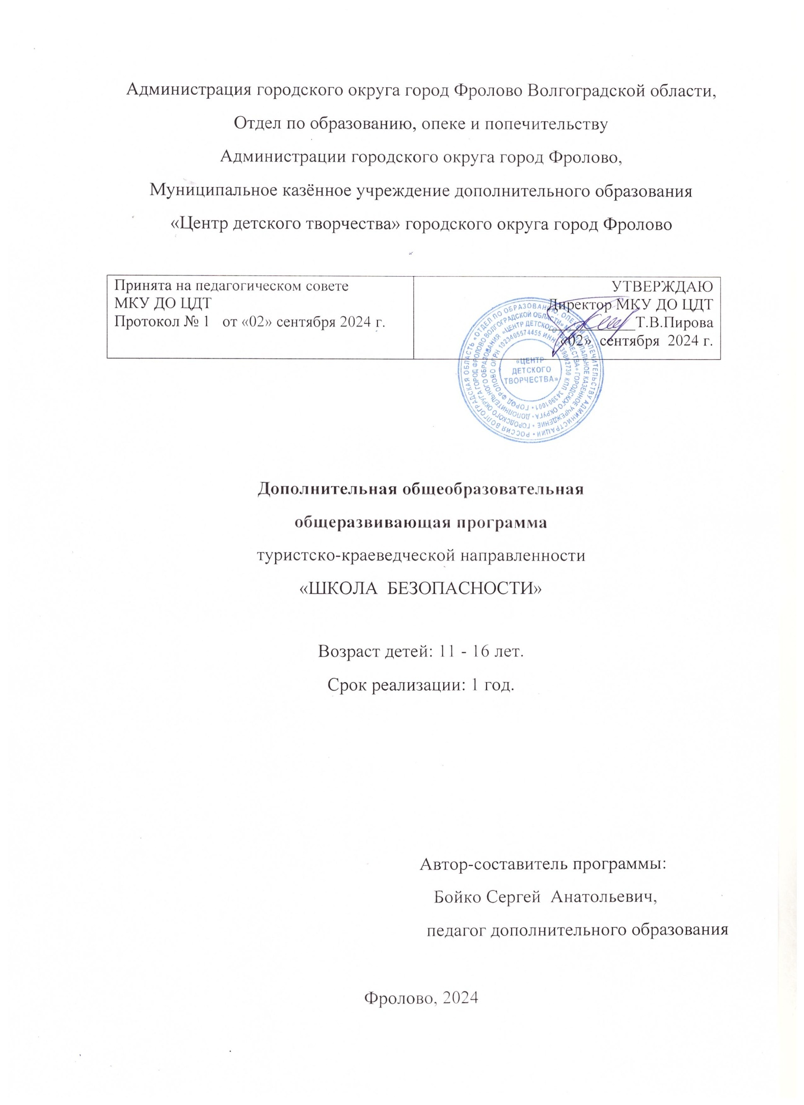



**Раздел №1 «Комплекс основных характеристик образования».**

**Пояснительная записка**

**Направленность** дополнительной общеобразовательной общеразвивающей программы «Школа безопасности» - туристско-краеведческая. Программа ориентирована на физическое и эмоционально-нравственное развитие ребенка, воспитание патриотизма, любви к родному краю и родной стране, изучению её исторического и культурного наследия, приобретению опыта безопасного общения с природной средой в процессе туристско-краеведческой деятельности.

**Актуальность программы** обусловлена тем, что на современном этапе развития общества программа отвечает запросам детей и их родителей, так как способствует комплексному воздействию на ребенка в воспитании, в обучении, в оздоровлении, в профессиональной ориентации, в социальной адаптации, в совершенствовании взаимоотношений педагога и учащихся через воспитательную среду туризма.

Отсутствие навыков правильного поведения в повседневной жизни, в различных опасных и чрезвычайных ситуациях пагубно отражаются на состоянии здоровья и жизни подрастающего поколения. Подростки в силу своих возрастных психологических особенностей в повседневной жизни не всегда могут правильно оценить возникающие риски и во многих ситуациях завышают свои возможности. Детский организм находится в состоянии становления, многие процессы подвижны и неустойчивы. В экстремальной, трудной ситуации у подростка происходит торможение в центральной нервной системе, и он не может своевременно принимать правильные решения, совершать оперативные действия. Возникает необходимость ознакомить детей с правилами безопасного поведения и выживания в различных ситуациях. Актуальность программы обусловлена также социальной востребованностью в области обеспечения гражданско-патриотического воспитания учащихся, формирования у молодого поколения россиян патриотического сознания и гражданской идентичности как факторов единения нации. Реализация Программы «Школа безопасности» позволит обучающимся получить возможность повысить свой интерес к наукам, расширить знания; научиться практическим умениям и навыкам в области исследовательской деятельности.

**Педагогическая целесообразность** программы заключается в используемых методиках, приемах обучения, применение которых позволит заниматься не только одаренным детям, но и учащимся со средними физическими данными. В процессе обучения применяются дифференцированные творческие задания, тесты, кроссворды, викторины.

Применение разнообразных форм и методов обучения ставят учащихся в позицию активных участников образовательного процесса: дети участвуют в составлении маршрутов, в планировании экскурсий, в создании презентаций и проектов по изучению уникальных природных ресурсов и интересных мест Фроловского района.

Педагогическая целесообразность данной программы заключается также в том, что при ее реализации большое внимание уделяется командной деятельности, так как многие практические задачи, встающие перед учащимися, требуют грамотного и эффективного разделения сфер ответственности и согласования совместной работы, т.е. учат работе в коллективе, группе.

**Отличительные особенности программы** от уже существующих программ данной направленности в том, что программа предполагает не только организацию походов, но и изучение при этом материала краеведческого характера, раскрывающего специфику и многообразие природных условий и богатейшей истории города Фролово и Фроловского района.

Программа предполагает формирование у учащихся необходимых умений и навыков, позволяющих в условиях экстремальных ситуаций не только осуществлять грамотные действия по спасению, оказанию помощи попавшим в беду людям, но и в случае необходимости – руководить проведением поисково-спасательных работ.

Воспитательный компонент программы предполагает возможность формирования у учащихся опыта жизни и работы в коллективе, активной гражданской позиции, закладывает основы эстетической культуры.

**Адресат программы**

Программа рассчитана на учащихся 11-16 лет, учитывает психофизиологические особенности, интересы и потребности детей в дополнительном образовании и социальном воспитании.

Дети в возрасте 11-16 лет имеют наиболее высокие темпы развития физического потенциала в целом. Для них характерным является стремление к неординарным поступкам, жажда состязаний, тяга к творчеству, закладываются основные черты личности, заканчивается формирование характера.

**Уровень программы, объём и сроки реализации программы** Уровень программы – базовый. Срок обучения - 1 год. Объем программы – 74 часа.

**Форма обучения** – очная.

**Режим занятий –** занятия проводятся 1раз в неделю по 2 академических часа (по 45 минут) с 10 минутным перерывом.

**Особенности организации образовательного процесса**

Состав группы постоянный, занятия групповые. Виды занятий по программе: тренировочные занятия, соревнования, мастер-классы, походы, беседа, игра, праздник. Минимальный состав группы: 15 человек, максимальный - 25 чел. Учащиеся должны пройти медицинский осмотр и получить разрешение от врача на участие в походах, соревнования**х.**

**Цель программы**

Развитие двигательной**,** познавательной активности, укрепление психического и физического здоровья учащихся в процессе туристско-краеведческой деятельности.

**Задачи программы**

Предметные:

**-** научить пользоваться туристским снаряжением и оборудованием;

**-** научить работать с топографической и спортивной картой, компасом;

-обучить некоторым приемам оказания доврачебной медицинской помощи.

-изучение причин возникновения экстремальных ситуаций, усвоение практических умений и правил поведения в нештатных ситуациях.

Метапредметные:

- формировать представление о краеведении как  о предмете исторического и культурного развития общества;

- формировать навыки здорового образа жизни;

- развивать физические качества;

-развивать коммуникативные навыки, партнерские отношения со сверстниками.

Личностные:

**-** воспитывать любовь к родному краю, своей родине;

- воспитывать трудолюбие, ответственность за порученное дело,

- воспитывать волевые качества (инициативность и самостоятельность, решительность и смелость, выдержку и самообладание).

**Учебный план**

|  |  |  |  |  |  |
| --- | --- | --- | --- | --- | --- |
| № п/п | Название раздела | Количество часов | | | Формы аттестации/контроля |
| Всего | Теория | Практика |
| 1. | Вводное занятие. Инструктаж по технике безопасности | 2 | 1 | 1 | Опрос |
| 2. | Краеведение. | 6 | 3 | 3 | Опрос, тестирование, викторина, наблюдение |
| 3. | Организация туристского быта в полевых условиях. | 10 | 3 | 7 | Соревнование,  опрос, наблюдение,  тестирование |
| 4. | Туристическое многоборье | 12 | 4 | 8 | Соревнования,контрольное занятие, опрос,  наблюдение, викторина |
| 5. | Топография и ориентирование | 10 | 3 | 7 | Соревнования, контрольное занятие, наблюдение, опрос, викторина |
| 6 | Первая доврачебная помощь | 8 | 4 | 4 | Опрос, тестирование, викторина, наблюдение |
| 7 | Обеспечение безопасности при автономном существовании человека в природной среде. | 12 | 6 | 6 | Тестирование.Практический зачет |
| 8 | Безопасность вповседневной жизнедеятельности. Промежуточная аттестация. | 14 | 5 | 9 | Тест. Практические навыки-норматив. |
|  | **Итого:** | **74** | **29** | **45** |  |

**Содержание программы**

**1.Вводное занятие. Инструктаж по технике безопасности.**

**2.Краеведение**

**2.1.Географическое положение и природные особенности Фролово и Фроловского района**

**Теория:**географическое положение Фролово и Фроловского района. Рельеф. Полезные ископаемые. Погода и климат.Подземные воде. Реки и озёра.

Почва. Растительный и животный мир. Заповедники и заказники.

**Практика:** работа с картой города Фролово и Фроловского района. Просмотр презентации по данной теме.

**Форма контроля:** опрос, тестирование, викторина, наблюдение.

**2.2.- 2.3.Известные люди Фролово.**

**Теория:** известные и знаменитые люди города Фролово.

**Практика:** работа с краеведческой литературой.

**Форма контроля:** опрос, тестирование, викторина, наблюдение.

**2.4.-2.6.История Фролово.**

**Теория:** история Фроловского района - часть истории России. Первые упоминания о нашем крае.

Заселение территории. Влияние географического положения края на занятиянаселения.

**Практика:** работа с краеведческой литературой и атласом Волгоградской области. Просмотр презентации по данной теме.

**Форма контроля:** опрос, тестирование, викторина, наблюдение.

**3.Туристский быт и снаряжение.**

**3.1.Туристское снаряжение.**

**Теория:** личное и групповое снаряжение туриста для однодневных и многодневных походов, требование к снаряжению. Типы рюкзаков, спальных мешков, преимущества и недостатки одежды и обуви для летних и зимних походов.

**Практика:** работа с туристским снаряжением. Просмотр презентации по данной теме.

**Форма контроля:** соревнование, опрос, наблюдения, тестирование.

**3.2.Установка палаток. Размещение в них вещей.**

**Теория:** типы туристских палаток, размещение в них вещей. Предохранение палаток от намокания и проникновения насекомых. Правила поведения в палатке. Разборка и упаковка палаток.

**Практика:** закрепление знаний по определению мест, пригодных для установки палатки при организации привалов и ночлегов. Просмотр презентации по данной теме.

**Форма контроля:** соревнование, опрос, наблюдения, тестирование.

**3.3.- 3.4 Костры, их типы. Правила разведения костра.**

**Теория:** типы костров и их назначением. Отбором места для костра. Выбор и заготовка дров. Правила разведения костра. Меры безопасности при заготовке дров и при обращении с огнём. Требования по уборке места для костра перед уходом группы.

**Практика: (**по выбору) сложить один из типов костров. Объяснить, для чего он применяется. Зарисовка в тетрадь. Просмотр презентации по данной теме.

**Форма контроля:** соревнование, опрос, наблюдения, тестирование.

**3.5.- 3.6. Костровое хозяйство.**

**Теория:** костровое хозяйство, применяемое в туристских походах. Варочная посуда. Способ подвески котлов. Кухонные принадлежности. Порядок их упаковки и транспортировки. Меры безопасности.

**Практика:** просмотр презентации по данной теме.

**Форма контроля:** соревнование, опрос, наблюдения, тестирование.

**3.7. Ремонтный набор. Сушка и ремонт снаряжения.**

**Теория:** состав и назначение ремонтного набора. Способ сушки снаряжения. Меры безопасности.

**Практика:** просмотр презентации по данной теме.

**Форма контроля:** соревнование, опрос, наблюдения, тестирование.

**3.8- 3.9. Бивуак.**

**Теория:** выбор места для ночлега (бивуака). Основные требования к месту бивуака. Организация работы по развертыванию и свертыванию лагеря: планирование лагеря (выбор места для палаток и костра, определение мест для забора воды и умывания, туалетов, мусорной ямы). Уборка места лагеря перед уходом группы. Меры безопасности при работе на бивуаке.

**Практика:**практическая работа. Просмотр презентации по данной теме.

**Форма контроля:** соревнование, опрос, наблюдения, тестирование.

**3.10.Питание в туристском походе.**

**Теория:** значение правильного питания в походе. Два варианта организации питания в походе: перекус (на бутербродах) и с приготовлением горячих блюд. Набор продуктов для похода. Нормы продуктов на человека. Организация питания в 2-3хдневном походе. Приготовление пищи на костре.

**Практика:** составление меню и списка продуктов. Составление графика дежурства. Запись в тетрадь. Просмотр презентации по данной теме.

**Форма контроля:** соревнование, опрос, наблюдения, тестирование.

**4.Туристское многоборье.**

**4.1.Подъемы и спуски.**

**Теория:** последовательность командных действий при работе на технических этапах. Распределение обязанностей. Работа в связках. Командная страховка и сопровождение. Возможные ошибки и нарушения. Правила техники безопасности.

**Практика:** организация и отработка технических навыков на этапе спуск и подъем. Организация командной страховки и самостраховки. Просмотр презентации по данной теме.

**Форма контроля:** соревнования, контрольное занятие, опрос, наблюдения, викторина.

**4.2.Преодоление болота по гати и кочкам.**

**Теория:** последовательность командных действий при работе на технических этапах. Распределение обязанностей. Работа в связках. Командная страховка и сопровождение. Возможные ошибки и нарушения. Правила техники безопасности.

**Практика:** организация и отработка технических навыков на этапе гать и кочки. Организация командной страховки и самостраховки. Сквозное и командное прохождение. Распределение участников и снаряжения по дистанции.Распределение обязанностей между участниками при прохождении дистанции.

**Форма контроля:** соревнования, контрольное занятие, опрос, наблюдение, викторина.

**4.3. Переправа по бревну.**

**Теория:** распределение обязанностей. Работа в связках. Командная страховка и сопровождение. Возможные ошибки и нарушения. Правила техники безопасности.

**Практика:** организация и отработка технических навыков на этапе бревно. Командное прохождение технических этапов. Организация командной страховки и самостраховки. Отработка скорости работы на техническом этапе. Сквозное и командное прохождение. Распределение участников и снаряжения по дистанции. Распределение обязанностей между участниками при прохождении дистанции.

**Форма контроля:** соревнования, контрольное занятие, опрос, наблюдение, викторина.

**4.4.Переправа по параллельным перилам и навесной переправе.**

**Теория:** последовательность командных действий при работе на технических этапах. Распределение обязанностей. Работа в связках. Командная страховка и сопровождение. Возможные ошибки и нарушения. Правила техники безопасности.

**Практика:** организация и отработка технических навыков на этапе перильная и навесная переправа. Командное прохождение технических этапов. Организация командной страховки и самостраховки. Отработка скорости работы на техническом этапе. Сквозное и командное прохождение. Распределение участников и снаряжения по дистанции. Распределение обязанностей между участниками при прохождении дистанции.

**Форма контроля:**соревнования, контрольное занятие, опрос, наблюдение, викторина.

**4.5.- 4.6. Наведение и снятие вертикальных и горизонтальных перил.**

**Теория:** последовательность командных действий при работе на технических этапах. Распределение обязанностей. Работа в связках. Командная страховка и сопровождение. Возможные ошибки и нарушения. Правила техники безопасности.

**Практика:** организация и отработка технических навыков на этапах. Командное прохождение технических этапов. Организация командной страховки и самостраховки. Отработка скорости работы на техническом этапе. Сквозное и командное прохождение. Распределение участников и снаряжения по дистанции. Распределение обязанностей между участниками при прохождении дистанции.

**Форма контроля:** соревнования, контрольное занятие, опрос, наблюдение, викторина.

**4.7.- 4.8.Траверс склона.**

**Теория:** командные действия при работе на технических этапах. Распределение обязанностей. Работа в связках. Командная страховка и сопровождение. Возможные ошибки и нарушения. Правила техники безопасности. Командное прохождение технических этапов. Организация командной страховки и самостраховки. Отработка скорости работы на техническом этапе. Сквозное и командное прохождение. Распределение участников и снаряжения по дистанции.

**Практика:** организация и отработка технических навыков на этапе траверс. Распределение обязанностей между участниками при прохождении дистанции.

**Форма контроля:** соревнования, контрольное занятие, опрос, наблюдение, викторина.

**4.9.- 4.10.Организация командной страховки.**

**Теория:** виды страховки (групповая страховка, комбинированная). Приемы и способы страховки, подготовка и оборудование мест для организации страховки. Организация командной страховки на переправах: водных, через овраг, на скальных участках. Организация сопровождения. Организация страховки при переправе первого участника на различных этапах.

**Практика:** организация и отработка страховки и самостраховки на технических этапах. Прохождение скального участка (подъем, траверс, спуск).

**Форма контроля:** соревнования, контрольное занятие, опрос, наблюдение, викторина.

**4.11.- 4.12.Маркировка веревки.**

**Теория:** основная и вспомогательная верёвки. Название и применение основных и вспомогательных верёвок. Требования к верёвкам. Бухтовкаи маркировка верёвки.

**Практика:** просмотр презентации по данной теме.

**Форма контроля:** соревнования, контрольное занятие, опрос, наблюдение, викторина.

**5.Топография и ориентирование.**

**5.1.Карты и их классификация.**

**Теория:** определение топографии. Карты географические и их классификация. Понятие о топографической карте, её значение для народного хозяйства и обороны государства. Значение топографических карт для туристов. Понятие о масштабе. Виды масштабов. Содержание топографической карты. Рамка и километровая сетка топографической карты.

**Практика:** работа с топографической картой. Запись в тетради - масштаб карты.

**Форма контроля:** контрольное занятие, наблюдение, опрос, викторина.

**5.2Условные знаки топографических карт.**

**Теория:** понятие о местных предметах и топографических знаках. Виды топографических условных знаков и их общие свойства. Характеристика масштабных и внемасштабных топознаков. Деление топознаков по группам. Пояснительные цифровые и буквенные характеристики.

**Практика**: зарисовка в тетрадь топографических условных знаков. Просмотр презентации по данной теме.

**Форма контроля:** контрольное занятие, наблюдение, опрос, викторина.

**5.3 Отображение местности на карте.**

**Теория:** рельеф местности. Способы изображения рельефа на картах. Сущность способа горизонталей. Сечение. Заложение. Горизонтали основные, утолщенные, полугоризонтали. Бергштрих. Подписи горизонталей. Отметки высот, урезы вод. Гидрография. Растительность. Условные знаки, отображающие гидросеть и растительность.

**Практика:** зарисовка в тетрадь способа изображения рельефа на картах; условные знаки, отображающие гидросеть и растительность. Просмотр презентации по данной теме.

**Форма контроля:** контрольное занятие, наблюдение, опрос, викторина.

Определить рельеф по карте, определить примерную крутизну склона, ямы, курганы.

**5.4Масштабы. Расстояния.**

**Теория:** масштабы: численный, именованный, линейный. Стандарты численных масштабов. Работа с численным и линейным масштабами. Степень уменьшения. Расстояния. Способы измерения расстояний на карте и на местности. Величина среднего шага, его измерение. Понятие о паре шагов. Таблица переводов шага в метры. Глазомерный способ измерения расстояния. Способы тренировки глазомера. Определение расстояний по времени движения.

**Практика:** работа с картой по измерению масштаба и расстояния на карте и на местности.

**Форма контроля:** контрольное занятие, наблюдение, опрос, викторина.

**5.5. Чтение карты. Измерение расстояний на карте.**

**Теория:** работа с картами различного масштаба. Упражнения по определению масштаба, измерению расстояний на карте. Чтение карты. Проверка усвоения условных топознаков.

**Практика:** тест «Условные знаки».

**Форма контроля:** контрольное занятие, наблюдение, опрос, викторина.

**5.6. Ориентирование по горизонту. Азимут.**

**Теория:** основные направления на стороны горизонта: С, В, Ю, З. Градусное значение основных и дополнительных направлений по сторонам горизонта. Азимутальное кольцо («Роза направлений»). Понятие об азимуте. Азимут истинный (географический) и магнитный. Определение истинного азимута по карте, измерение и построение углов (направлений) на карте.

**Практика:** работа с картой, определение азимута на предмет. Просмотр презентации по данной теме.

**Форма контроля:** контрольное занятие, наблюдение, опрос, викторина.

**5.7.Компас. Типы компасов и правила работы с ними.**

**Теория:** компас, типы компасов. Устройство компаса Адрианова и спортивного жидкостного компаса. Правила обращения с ними. Четыре действия с компасом: определение сторон горизонта, ориентирование карты, прямая и обратная засечка.

**Практика:** просмотр презентации по данной теме.Движение по карте и при помощи компаса. Измерение расстояния по карте.

**Форма контроля:** контрольное занятие, наблюдение, опрос, викторина.

**5.8.Ориентирование на местности.**

**Теория:** смысл и содержание туристского ориентирования. Средства и условия для ориентирования. Способы ориентирования: ориентирование с помощью карты и компаса; ориентирование с картой без компаса; ориентирование без карты и компаса (по часам, солнцу, луне, звездам); ориентирование по местным предметам; по туристской маркировке. Виды ориентирования: линейное, точечное, звуковой ориентир, ориентир-цель, ориентир-маяк.

**Практика**: практическая работа**.** Просмотр презентации по данной теме.

**Форма контроля:** контрольное занятие, наблюдение, опрос, викторина.

**5.9.Определение расстояний на местности.**

**Теория:** измерение расстояний различными способами: шагами, глазомерным способом (с тренировкой глазомера), по времени движения, по слышимости звуков, при помощи построения подобных треугольников   
(с помощью спички) и др.

**Практика:** работа с топографической и спортивной картой.Просмотр презентации по данной теме.

**Форма контроля:** контрольное занятие, наблюдение, опрос, викторина.

**5.10. Понятие о соревнованиях по спортивному ориентированию, специфика судейства туристских соревнований.**

**Теория:** понятие о соревнованиях по спортивному ориентированию. Спортивные карты и их отличие от топографических карт. Масштабы спортивных карт. Условные знаки спортивных карт. Принятые цвета при изготовлении спортивных карт. Виды соревнований по спортивному ориентированию, туризму. Специфика судейства.

**Практика:** работа с топографической и спортивной картой.Просмотр презентации по данной теме.

**Форма контроля:** контрольное занятие, наблюдение, опрос, викторина.

**6. Первая доврачебная помощь**

**6.1.Медицинская аптечка.**

**Теория:** состав групповой медицинской аптечки в походе. Особенности комплектования в зависимости от вида туризма. Условий похода. Транспортировка аптечки. Назначение медикаментов. Индивидуальная аптечка. Обязанности санитара группы. Лекарственные растения, возможности их использования в походных условиях.

**Практика:** изучение состава походной аптечки. Составление списка и назначения лекарственных растений. Комплектование аптечки. Определение лекарственных растений по иллюстрациям.

**Формы контроля**: опрос, тестирование, наблюдение, выполнение практических заданий.

6**.2. Алгоритм оказания неотложной помощи.**

**Теория**: причины возникновения неотложных состояний. Понятие «неотложная помощь». Задачи первой доврачебной помощи. Первоочередные мероприятия. Последующие мероприятия. Алгоритм действий при неотложных состояниях.

**Практика:** правила бинтования, наложение повязок с использованием табельных перевязочных средств.

**Форма контроля**: опрос.

**6.3. Первая помощь при ожогах.**

**Теория:**Понятие о термических ожогах, их причины. Степени термических ожогов и их признаки. Оказание первой помощи при ожогах. Солнечный ожог. Воздействие солнечных лучей на организм человека. Рекомендации по предотвращению солнечных ожогов. Признаки солнечного ожога. Оказание первой помощи при солнечном ожоге.

**Форма контроля**: опрос.

**6.4. Обморожение и общее охлаждение организма.**

**Теория:** Общие сведения об обморожении и общем охлаждении организма. Причины обморожения и общего охлаждения организма. Степени обморожения и их признаки. Оказание первой помощи при общем охлаждении и обморожении.

**Форма контроля**: опрос.

**6.5. Закрытые травмы.**

**Теория:** Виды закрытых травм. Признаки закрытых травм и повреждений (ушибов, растяжений, разрывов связок и мышц, вывихов). Оказание первой помощи при закрытых травмах. Понятие о переломах. Понятие о сдавлении. Оказание первой помощи при сдавлении.

**Практика:** Наложение шин. Другие виды иммобилизации.

**Форма контроля**: Практические действия.

**6.6.-6.8. Терминальные состояния. Первая реанимационная помощь**.

**Теория:** Понятие об агонии, клинической смерти. Тяжёлый шок (шок IV степени), кома, коллапс, терминальная пауза. Легочно-сердечная реанимация. Первая помощь при шоке, синдроме сдавления, утоплении. Способы и техника проведения ИВЛ. Прямой и непрямой массаж сердца. Критерии эффективности проведения реанимационных мероприятий.

**Практика:**Проведение ИВЛ. Непрямой массаж сердца.

**Форма контроля**: Практические действия.

**7. Обеспечение безопасности при автономном существовании человека в природной среде**

**7.1. Что такое «выживание»?** Понятие «выживание», мероприятия, необходимые для успешного выживания.

**7.2. Понятие об автономном существовании человека.** План действия. Особенности выживания в различных климатических зонах и горах. Понятие об автономном существовании человека. Добровольная автономия человека в природной среде. Вынужденная автономия человека в природной среде. Обеспечение жизнедеятельности человека в природной среде при автономном существовании. Факторы выживания в условиях автономного существования. Оценка ситуации, принятие решения, разработка плана действия. Выживание в условиях умеренного климата. Умеренный климат. Одежда для путешествий. Растительная и животная пища. Опасности.

**Вид контроля: тематический.** Тестирование.

**7.3. Выживание при чрезвычайных ситуациях природного и антропогенного характера.** Смерчи, ураганы, штормы. Сильный снегопад и оледенение. Гроза. Лесные пожары. Землетрясения и извержение вулканов. Засуха. Аварии на химических и других опасных предприятиях. Радиационноопасные объекты. Аварии с выбросом радиоактивных веществ. Действия в зоне радиационного заражения. Химически опасные объекты. Аварии с выбросом аварийно- химически опасных веществ. Действия в зоне химического заражения. Ситуации криминогенного характера. Действия в чрезвычайной ситуации криминогенного характера. Поисково-спасательные работы.

**7.4. Действия при потере ориентировки. Способы ориентирования и определение направления движения. Ориентирование по Солнцу, Луне, звездам.**

**Теория.** Правила определения направления выхода. Потеря ориентировки как наиболее распространенная экстремальная ситуация в природе. Определение примерного расстояния до источников звука и света. Определение направления выхода в ситуации, когда человек заблудился и не может найти свои следы. Правила поведения в случае отставания от группы. Особенности определения направления выхода в зимнее время. Понятие об ориентировании.

**Практика.** Определение направления на север: по собственной тени, по тени на шесте. Способы определения сторон света на местности. Правила ориентирования по компасу, по местным предметам. Азимут. Движение по азимуту.

**Вид контроля:** тематический. Практическое задание.

**7.5. Сигналы бедствия.** Сигналы бедствия в условиях вынужденного автономного существования. Способы подачи сигналов бедствия. Сигнальные костры. Специальные знаки международной кодовой таблицы сигналов. Использование подручных средств для подачи сигналов бедствия. Устройство и изготовление простейших сигнальных средств.

**7.6. Сооружение временного жилища.** Основные требования, предъявляемые к месту сооружения временного жилища. Виды и способы 24 сооружения временных жилищ в летнее время. Виды и способы сооружения временных жилищ зимой.

**Вид контроля:** тематический. Практическое задание.

**7.7. Добывание и использование огня. Типы костров.**

**Теория.** Выбор места и правила разведения костра. Особенности разведения костра в ненастную погоду и в зимнее время. Соблюдение мер пожарной безопасности. Виды костров, их назначение.

**Практика.** Выбор места и правила разведения костра. Способы добывания огня в условиях вынужденного автономного существования. Способы сохранения огня.

**7.8. Обеспечение питанием и водой.**

**Теория.** Правила обеспечения водой и питанием. Способы сохранения работоспособности при отсутствии пищи и воды в условиях вынужденного автономного существования. Обеспечение питанием из резервов природы при отсутствии продуктов питания. Съедобные растения, насекомые, животные. Правила поиска и сбора растительной пищи. Меры безопасности при употреблении растительной пищи.

**Практика.** Способы добывания воды, ее очистка и обеззараживание в условиях вынужденного автономного существования.

**7.9. Поиск и приготовление пищи. Съедобные растения и животные.**

**Теория.** Основные блюда в туристском меню. Съедобные растения и животные. Правила использования съедобных растений в пищу. Способы кипячения воды и приготовления растительной пищи при отсутствии посуды. Способы и средства для приготовления пищи в полевых условиях.

**Практика.** Охота и рыбалка. Изготовление средств для рыбалки из подручных материалов. Основные правила рыбалки. Особенности приготовления на костре рыбы и мелких животных.

**7.10. Хранение пищи.** Сроки хранения разных продуктов. Особенности условий хранения. Температурный режим. Рекомендуемые консервы. Особенности хранения круп, шоколада, печенья, колбасы, сыра. Как понять, что продукт испортился.

**7.11. Лекарственные растения.** Лечение заболеваний. Лекарственные растения Тамбовской области. Особенности их применения. Оказание первой помощи при лечении заболеваний в походе.

**7.12. Стрессоры выживания.** Боль, страх, жажда, голод, жара, переутомление, одиночество, паника, дикие животные- стрессоры выживания и методы борьбы с ними.

**Практическое занятие:** «Сбор гербария из лекарственных растений».

**8. Безопасность в повседневной жизнедеятельности. Промежуточная аттестация.**

**8.1. Пожарная безопасность.**Причины пожара. Характеристика опасных факторов пожара. Оповещение эвакуация.

**Теория.** Опасные факторы пожара. Оповещение и эвакуация при пожаре.

**8.2. – 8.4. Средства пожаротушения и правила пользования ими.Практика.** Подручные средства пожаротушения. Принцип действия и навыки работы с макетом порошкового огнетушителя ОП-5.

**8.5.- 8.6. Безопасность на воде.**

**Теория.** Безопасное поведение на водоёмах в различных условиях. Передвижение по льду. Передвижение по болотам. Практика. Решение ситуационных задач.

**8.7-8.8. Средства индивидуальной защиты органов дыхания**.

**Теория.** Классификация средств индивидуальной защиты органов дыхания. Назначение и принцип действия средств индивидуальной защиты органов дыхания: Р-2, ГП5, ПДФ-2Ш.

**Практика.** Изготовление ватно-марлевой повязки. Подбор противогаза, отработка навыков по одеванию.

**8.9- 8.11.Средства индивидуальной защиты кожи.**

**Теория.** Классификация средств индивидуальной защиты. Назначение и принцип действия средств индивидуальной защиты кожи: ОЗК, Л-1.

**Практика.**Отработка навыков по одеванию ОЗК. Преодоление «зараженного» участка местности.

**8.12. Контрольное занятие по разделу «Безопасность в повседневной жизни»**

**Практика.** Тестирование на знание общих правил безопасности в повседневной жизни. Анализ результатов.

**Планируемые результаты**

Предметные

|  |  |
| --- | --- |
| Учащиеся будут знать | Учащиеся будут уметь |
| Знать топографические знаки | Будут уметь читать топографические и спортивные карты |
| Знать правила пользования туристским снаряжением и оборудованием | Будут уметь пользоваться туристским снаряжением и оборудованием |
| Знать некоторые сведения об истории и географическом положении родного края | Приобретут умения составлять рассказ, описание, связанные с историей края |
| Знать основные понятия, термины топографии и способы ориентирования | Уметь ориентироваться на местности без карты (по природным признакам, по компасу) |
| Знать правила обустройства бивуака | Уметь обустраивать бивуак на местности |
| Знать алгоритм описания памятников природы, архитектуры, фотографий | Уметь составлять описание предметов по алгоритму проектов |
| Знать способы оказания доврачебной помощи | Уметь оказывать доврачебную медпомощь |
| Знать правила противопожарной безопасности. | Уметь применять средства пожаротушения. |
| Знать способы защиты от ОВ. | Уметь применять средства индивидуальной защиты. |

Личностные

- будут проявлять уважительное,  бережное  отношения к историческому наследию своей малой родины, её истории, культуре, природе;

- будут проявлять трудолюбие, ответственность за порученное дело;

- будут проявлять инициативу и самостоятельность, выдержку и самообладание.

Метапредметные

- будут демонстрировать умения в поиске информации из разных источников, обрабатывать ее, разрабатывать проекты;

- будут проявлять умения взаимодействовать со сверстниками и взрослыми;

- будут демонстрировать силу, ловкость, гибкость, умение распределять силы на туристских этапах, в походах;

- будут проявлять стремление к физическому самосовершенствованию и здоровому образу жизни, соблюдению режима дня и личной гигиены.

**Раздел №2 «Комплекс организационно-педагогических условий, включающий формы аттестации»**

**Календарный учебный график программы**

|  |  |  |
| --- | --- | --- |
| Продолжительность учебного периода | 37 учебных недель | 1. полугодие - 16 недель; 2. полугодие - 21 неделя. |
| Сроки учебных занятий | 11.09.2024 г.- 29.12.2024 г.  09.01.2025 г.- 31.05.2025 г. | 1 - 10 сентября -комплектование групп |
| Каникулы | с 29.12.2024 г.  по 08.01.2025 г. | В период школьных каникул в кружке проводятся массовые мероприятия с учащимися, их родителями (законными представителями) |
| Праздничные дни | 04.11.2024 г.,  01.01.2025г.-08.01.2025 г.  23.02.2025 г.,  08.03.2025 г.,  01.05.2025 г.,  09.05.2025 г. |  |
| Сроки промежуточной аттестации | Декабрь 2024 года.  Май 2025 года. |  |
| Продолжительность занятий в группах | 1 раз в неделю по 2 академических часа с 10-минутной переменой. | 1 академический час – 45 мин. |
| Уровень программы | Базовый |  |

**Условия реализации программы**

Материально – техническое обеспечение: занятия проводятся в спортивном зале.

Перечень оборудования:

1. спортивные карты местности-10 шт.
2. компасы-15 шт.
3. комплект ОЗК-2 шт..
4. секундомер-4 шт.
5. часы-4 шт.
6. палатки-7 шт.
7. карабины-20 шт.
8. страховочные системы-10 шт.
9. каски-15 шт.
10. жумары-7 шт.
11. спусковые устройства (восьмерки)-16 шт.
12. рюкзаки-10 шт.
13. комплект Л-1-1 шт.
14. манекен человека Иван-19-1 шт.

Перечень инструментов:

1. молоток;

2. плоскогубцы;

3. гвозди;

4. отвертки;

5. шило.

Перечень материалов, необходимых для реализации программы: ручки, карандаши цветные, маркеры, нитки, иголки, тетради, линейки, бумага формата А4.

**Интернет - ресурсы**

1.Видеоурок. Как самому поставить палатку[Электронный ресурс]. – Режим доступа <https://www.youtube.com/watch?v=IvSgdtP7G6o>, свободный. (Дата обращения 10.05.2023).

2. Палатка из тента. Установка палатки[Электронный ресурс]. – Режим доступа <https://www.youtube.com/watch?v=sd5UJtmJOg8>, свободный.(Дата обращения 10.05.2023).

3.Турслёт 2014. Бивуак.[Электронный ресурс]. – Режим доступа https://www.youtube.com/watch?v=kNLeCwjxWa[w](https://www.youtube.com/watch?v=kNLeCwjxWaw),свободный.(Дата обращения 10.05.2023).

4. Муниципальный турслёт 2018- бивуак команды «Олимп».[Электронный ресурс]. – Режим доступа свободный.(Дата обращения 10.05.2023).

5. Как правильно укладывать туристический рюкзак в поход. [Электронный ресурс].–Режим доступа свободный. (Дата обращения 10.05.2023).

6. Туристические узлы Классификация по назначению. [Электронный ресурс]. – Режим доступа свободный. (Дата обращения 10.05.2023).

7. Личное снаряжение в походе. [Электронный ресурс]. – Режим доступа <https://www.youtube.com/watch?v=de2KtgWeRtc>, свободный. (Дата обращения 10.05.2023).

8. Выбор личного и группового снаряжения для туристских походов. [Электронный ресурс]. – Режим доступа, свободный.(Дата обращения 10.05.2023).

9. Туристские обязанности в походе (Костерев Н.А.) . [Электронный ресурс]. – Режим доступа [tour-vestnik.ru](https://tour-vestnik.ru/)›[turistskie-obyazannosti-pohode-k](https://tour-vestnik.ru/turistskie-obyazannosti-v-pohode-k), свободный.(Дата обращения 10.05.2023).

10. Должности в туристическом походе [Электронный ресурс]. – Режим доступа[wayfreedom.ru](https://wayfreedom.ru/)›[dolzhnosti-v-turisticheskom-pohode/](https://wayfreedom.ru/dolzhnosti-v-turisticheskom-pohode/), свободный. (Дата обращения 10.05.2023).

**Информационное обеспечение**

− тесты;

− викторины;

− учебные топографические карты;

− карточки условных знаков;

− учебные задачи по топографии (определение расстояния, масштаба);

− учебные задания по топографии (измерение расстояний, вычерчивание маршрутной ленты);

− топографические диктанты;

− фотографии (картинки) для определения памятников природы, лекарственных растений;

− учебные карточки по медикаментам туристкой аптечки.

**Кадровое обеспечение**

Реализация программы  осуществляется педагогом дополнительного образования.

**Формы аттестации**

Промежуточная и текущая формы аттестации - в течение учебного года. В соответствии с Положением о формах, периодичности и порядке текущего контроля успеваемости и промежуточной аттестации учащихся МКУ ДО ЦДТ используется: Информационная карта внешней результативности и Карта результативности освоения дополнительной общеобразовательной общеразвивающей программы по полугодиям.

**Оценочные материалы**

Для отслеживания **личностных** результатов освоения программы используются следующие методы и методики:

- педагогическое наблюдение,

- беседа,

- выполнение контрольных заданий (Приложение 1),

- выполнение практических заданий (Приложение 2),

- тестирование,

- анкетирование;

***Метапредметные*** результаты освоения программы оцениваются при помощи методик*:*

Методика на определение индекса групповой сплоченности К.Э. Сишора «Психометрический тест К.Э. Сишора».

Для оценки **предметных результатов** используется методика предметных проб: викторина (Приложение 4), кроссворд (Приложение3).

**Методические материалы**

В программе используются следующие методы обучения:

- поисково-исследовательский метод (работа по выполнению различных заданий на занятиях, экскурсиях и походах),

-метод самореализации (через участие в соревнованиях, походах, экскурсиях),

-метод контроля (врачебный, самоконтроль, рост динамики спортивных показателей),

-наглядный, словесный методы обучения.

Педагогические технологии: технология группового обучения, технология развивающего обучения, ИКТ, технология игровой деятельности, технология КТД.

**Дидактические материалы**

В программе используются следующие виды раздаточного материала:

- спортивные карты;

- топографические карты;

- иллюстрации с видами костров;

- иллюстрации туристические узлы.

Используется раздаточный материал (иллюстрации, схемы, таблицы, альбомы) по основным разделам программы: вязка узлов, топографический материал, аптечка в походе, таблицы калорийности продуктов.

**Воспитательный компонент:**

**-** сценарий урока мужества «Сталинградская битва»;

- сценарий урока мужества «Блокадный Ленинград»;

- сценарий беседы «Герои Отечества»;

- сценарий городского митинга «Несгибаемым жителям блокадного Ленинграда посвящается…»;

-сценарий городского митинга ко Дню памяти воинов-интернационалистов «Афганистан – наша память»;

-сценарий урока мужества «Афганистан болит в душе моей».

**Список литературы**

**Для педагога:**

1. Вестник Академии детско-юношеского туризма и краеведения. Ежеквартальный научно-методический журнал. — М.: МОО МАДЮТиК.

2. Детский туризм в России. Очерки истории 1918-1998 гг. / под ред. Константинова Ю.С. — М.: ЦДЮТур МО РФ, 1998.

3. Дихтярев В.Я. Вся жизнь - поход. - М.: ЦДЮТур МО РФ, 1999.

4. Дрогов И.А. Организационное и программно-методическое обеспечение учебно-тренировочной работы в спортивно-оздоровительном туризме : монография. - М.: Академия детско-юношеского туризма и краеведения, 2014.

5. Дрогов И.А. Подготовка инструкторов детско-юношеского туризма : учебно-методическое пособие. — М.: ФЦДЮТиК, 2004.

6.. Константинов Ю.С. Подготовка судей по спортивному туризму. — М.: ФЦДЮТиК, 2008.

7. Константинов Ю.С. Из истории детского туризма в России (1918— 2008 гг.). - М.: ФЦДЮТиК, 2008.

8. Константинов Ю.С. Из истории отечественного спортивного ориентирования (1963—2013 гг.): монография. — ЦНПРО, 2013.

9. Константинов Ю.С. Туристские слеты и соревнования учащихся : учебно-методическое пособие. — М.: ЦДЮТК МО РФ, 2000.

10. Константинов Ю.С. Организация и проведение туристских походов с учащимися : учеб.-метод, пособие. — М.: Советский спорт, 2011.

11. Константинов Ю.С., Персии Л.И., Куликов В.М., Ротштейн Л.М. Словарь юного туриста-краеведа: учеб.-метод, пособие. — М.: ЦНПРО, 2014.

12. Герасимова Т.П., Неклюкова Н.П. География. Начальный курс. 6 кл. / Т.П. Герасимова, Н.П. Неклюкова – М.: Дрофа, 2009. – 174 с.

13. Ильичёв А.А. Популярная энциклопедия выживания – М.: Издательсво ЭКСМО-Пресс, 2000. – 496 с.

14. Литвинов Е.Н., Смирнов А.Т., Фролов М.П. Основы безопасности жизнедеятельности: 5 кл. / Е.Н. Литвинов, А.Т. Смирнов, М.П. Фролов, под ред. Ю.Л. Воробьёва – М.: АСТ: Астрель, 2008. – 174 с.

15. Литвинов Е.Н., Смирнов А.Т., Фролов М.П. Основы безопасности жизнедеятельности: 6 кл. / Е.Н. Литвинов, А.Т. Смирнов, М.П. Фролов, под ред. Ю.Л. Воробьёва – М.: ООО «Издательство АСТ», 2003. – 206 с.

**Для учащихся и родителей**

1. Волгоградская область. Туризм / [ред. Е. С. Кулько ; худ.ред. Ю. О. Гоздинская]. – [Волгоград]: [Издатель], 2014. – 40 с.

2.     Изучение этнокультурного казачьего компонента литературного образования: Методтческое пособие / Сост. Г. М. Вялкова. – Волгоград: Изд-во ВГИПК РО, – 188 с.

4.     Л. В. Лосева, М. В. Корепанова, А. М. Яценко. Моя Родина – Волгоград: программа нравственно-патриотического воспитания дошкольников – Волгоград, 2002.

5.     М. В. Корепанова, Л. В. Лосева, А. М. Яценко «Мы живём на Земле Волгоградской». Методическое пособие по нравственн0-патриотическому воспитанию дошкольников, Волгоград, 2003

6.     Н. В. Алёшина «Знакомим дошкольников с родным городом», М., 1999

7. Н.В.Ермольев. Очерки истории Фроловской земли с древнейших времён до 1917 года. – Воронеж, ООО «лАЙТ», 2014 – 368 С.

8.Родной край люби  и знай, Д. В. №12 – 2001 г., ст. Герасимовой

9.Справочник туриста. Серия «Страны и народы». – Ростов-на-Дону: «Феникс». 2001.-224 с.,илл.

**Оценочные материалы**

I.на выявление предметных результатов обучения

Приложение 1

Предметные пробы

Приложение содержит образцы материалов, используемые для оценивания предметных результатов по различным темам раздела «Топография»

**Кроссворд с картинками**

***По горизонтали:***

5.Чтообозначаеттопографическийзнак?image262

7.Чтообозначаеттопографическийзнакimage163?

8.Чтообозначаетбуква«А»взнакеimage186?

10.Как называется процесс расположения карты в горизонтальной плоскости так, чтобысеверная(верхняя)сторонакарты былаобращена насевер?

11.Линияисовокупностьлиний,обрамляющихкарту?

15.Какое-нибудьопределенноеместо,пространство,участокземнойповерхности?

16.Какназываетсяпараметр,обозначенныйчислом«1,7» ?



17.Чтообозначаеттопографическийзнак ?



***По вертикали:***

1.Изображение местности на плоскости в уменьшенном виде при помощи условных знаковназывается….

2.Зеленымцветомнатопографическихкартахотображается…

3.Синимцветомнатопографическихкартахотображается….

4.Как называется отношение длины отрезка на карте к его действительной длине на местности?



6.Чтообозначаеттопографическийзнак

?

9.Какназываетсясовокупностьнеровностейземнойповерхности?

?



12.Чтообозначаеттопографическийзнак

13.Как называется наука, изучающая методы изображения географических элементов местностии создания карт?

?

14Чт обозначает топографический знак

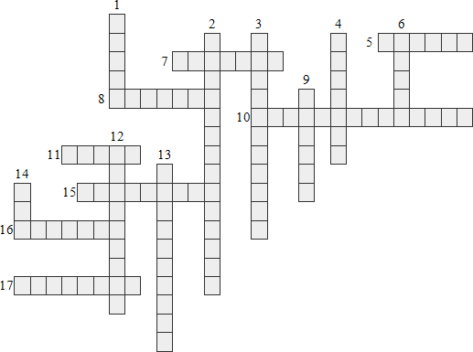**Эталон ответов**

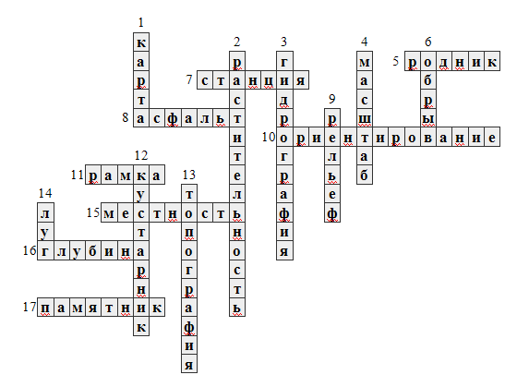

Приложение 2

**Практическое задание по топографии**

1.Определите расстояние от моста севернее п.Советский(флажок) до станции «Остановочный пункт 99км».

2.Определите расстояние от вершины холма севернее с.Красногор(отфлажка) до станции «Остановочный пункт 99 км».

3.Определите длину кольцевого маршрута с начальной и конечной точкой на западной окраине Саракташ, проходящего через с.Ельшанка (пунктирная линия).

4.Определите на карте азимут с вершины г.Белаяна:

1)станцию «Остановочный пункт 99км»;

2)плотину у северной окраины с.Ельшанка;

3)вершину безымянного холма (флажок) севернее с.Красногор;

4)мост севернее п.Советский (флажок).

5)станцию «Остановочный пункт 89км».

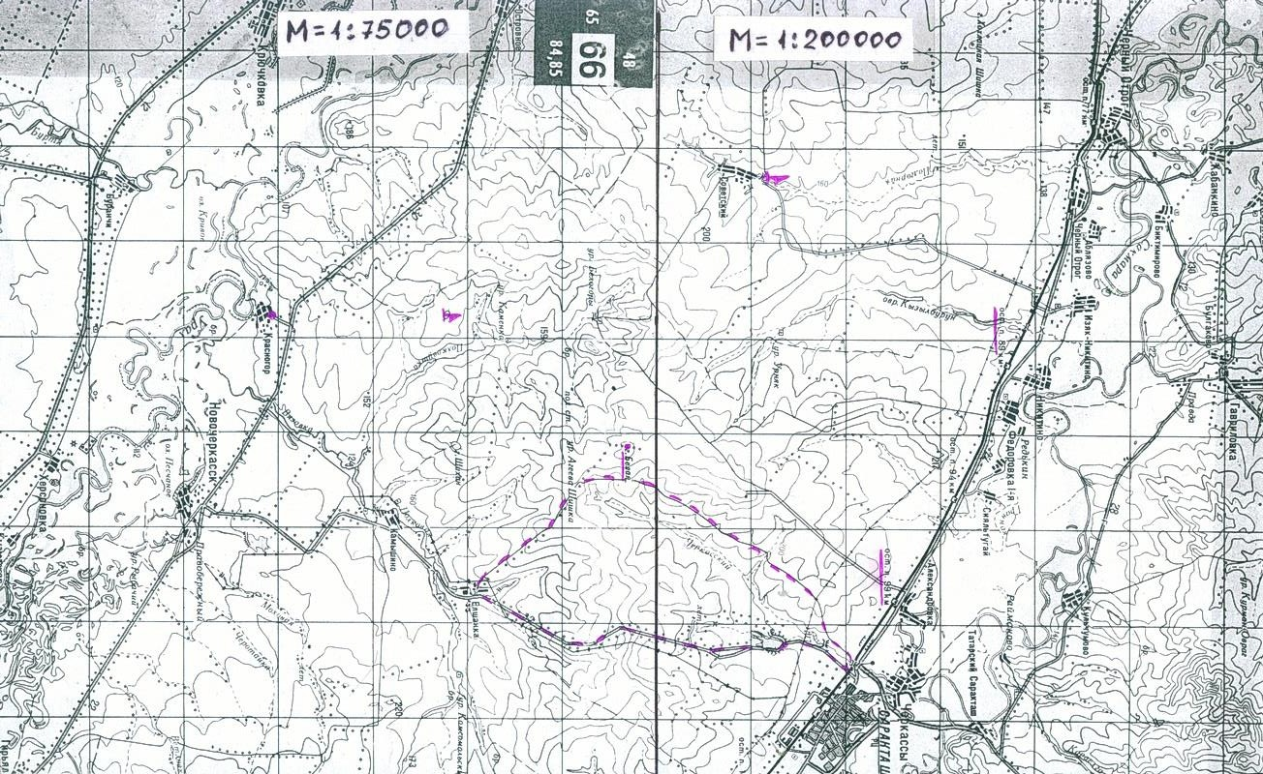

II.на выявление личностных результатов обучения

Приложение 3

**Топографический диктант**

Учащимся предлагается текст (на слух), содержащий указание на туристский маршрут по определенной местности. В процессе прослушивания, анализа текста им необходимо при помощи условных обозначений (топографических знаков) обозначить маршрут следования туристической группы.

*Инструкция.* Слушая текст, нарисуйте в квадратах условные знаки, в соответствии с текстом. Отдельные местные предметы, топографические объекты обозначайте отдельными знаками. Условные знаки рисуйте соответствующим цветом.

«Туристы вышли на восточную окраину деревни Федоровка. Их путь лежал на юго-восток по грунтовой дороге. Слева в 100 м от дороги сельское кладбище с деревьями. Справа – березовая роща, высота деревьев 20 м, толщина 0,25, расстояние между деревьями5 м.

Через 400 м туристы подошли к реке, текущей с севера на юг. Правый берег обрывистый, высота обрыва 3м. Левый – пологий, низкий, заболоченный, порос камышом.

Через реку каменный мост, шириной 8 м, длиной 30 м, грузоподъемность 10 т. Высота моста над рекой – 6 м. Ниже моста– брод, глубиной 1 м, длина –45 м, дно твердое, скорость течения 0,3 м/с. От моста дорога пошла по азимуту 70 градусов. Слева–луга, справа узкая посадка леса. Пройдя по дороге 300 м, туристы увидели тропинку, которая пошла от дороги по азимуту 130 градусов. Через100м тропинка закончилась около загона для скота. Туристы вернулись на дорогу и прошли по ней еще 100 м. Затем дорога повернула по азимуту 15 градусов. Справа начался смешанный лес, состоящий в основном из елей и берез, высота деревьев 30 м, толщина 0, 6 м, расстояние между деревьями 3 м.

Справа от дороги – редколесье, вырубка. Пройдя по дороге 100 м, туристы свернули на просеку в лесу (азимут 90 градусов,ширина просеки 8 м). Пройдя 200 м, они остановились на привал на поляне, около родника».

**Топографический диктант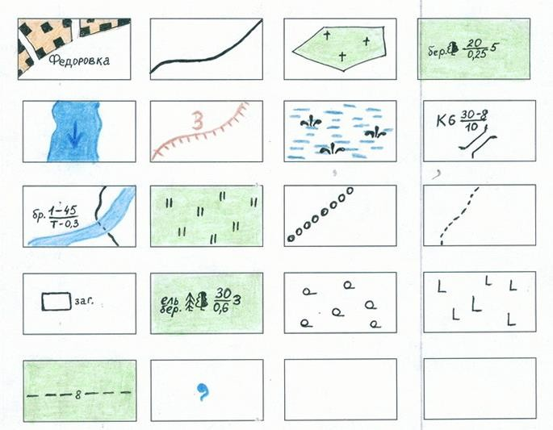 (эталон ответа)**

Приложение 4

ВИКТОРИНА

**(Дидактическая разработка)**

В приложении представлен образец краеведческой викторины, используемой как форма контроля для оценки знаний учащихся по теме «История города Фролово».

История города Фролово

1. Назовите дату первого упоминания о хуторе Фролов? (1859)

2. В каком году в хуторе появился первый кинотеатр «Мираж»? (1910)

3. В каком году был учрежден герб города советского периода? (1988)

4. В каком году хутор стал районным центром? (1928)

5. Назовите дату начала регулярного движения поездов через станцию? (1870)

6. В каком году во Фролово приехала большая группа эмигрантов из Чехословакии? (1925)

7. В каком году была введена в эксплуатацию первая нефтяная скважина? (1948)

8. Какое первоначальное название носила улица Революционная? (ул.Военная)

9. Какая улица города до сих пор имеет булыжное покрытие? (ул.Свердлова)

10.Назовите имя автора нового герба и флага города Фролово и в каком году они были учреждены? (2008)

11. Назовите дату самого сильного налета немецкой авиации на город в дни Сталинградской битвы? (22июля 1942)

12. Где располагался лагерь № 50 для военнопленных? (бывшая войсковая часть)

13. В годы Великой Отечественной войны сколько было госпиталей во Фроловском районе? (22)

14. В каком году был построен новый ЖД вокзал в стиле русского классицизма? (1949)

15. Назовите имя ученой, нашей землячки, которая потушила холеру - страшную болезнь среди военнопленных в дни Сталинградской битвы? (Ермольева Зинаида Виссарионовна).

16. Сколько было налетов немецко-фашистской авиации в дни Сталинградской битвы на наш город? (62)

17. Какую продукцию выпускал в годы войны «Красный вагранщик»?(домкраты, печки)

18.В каком году рядом с площадью у ГДК был воздвигнут памятник-часовня всем погибшим в ХХ веке? (2000)

19.В каком году был сооружен памятник – братская могила участников Великой Отечественной войны по улице Народной, погибших в дни Сталинградской битвы? (1964).

III. на выявление метапредметных результатов обучения

Приложение 5

Анкета «Формирование здорового образа жизни»

|  |  |  |  |  |
| --- | --- | --- | --- | --- |
| № | Вопрос | Ответы | | |
| а | в | с |
| 1. | **Как известно, нормальный режим питания это плотный завтрак, обед из трех блюд, полдник и скромный ужин. А какой режим питания у вас?** | Именно такой и вы едите много фруктов и овощей; | Иногда бывает, что вы обходитесь без завтрака или обеда; | Вы вообще не придерживаетесь какого-либо режима. |
| 2. | **Регулярно ли вы делаете зарядку?** | Да, это для меня необходимость; | Иногда делаю; | Нет, не делаю вовсе. |
| 3. | **Часто ли вы с родителями используете выходные дни для активного отдыха (походов и занятий спортом)?** | Регулярно (как минимум два раза в месяц); | Иногда (2 – 3 раза в полгода); | Никогда или очень редко. |
| 4. | **Хорошо ли вы спите?** | Да, я почти никогда не просыпаюсь ночью; | Не всегда, бывает, что я часто просыпаюсь; | Просыпаюсь почти каждую ночь. |
| 5. | **Часто ли вы болеете?** | Очень редко (не чаще 1 раза в год); | Болею 3 – 4 раза в год; | Болею очень часто (чаще 5 раз в год). |
| 6. | **Страдаете ли вы хроническими заболеваниями?** | Нет; | Затрудняюсь ответить; | Да. |
| 7. | **Соблюдаете ли вы правильный режим дня?** | Да, стараюсь всегда его соблюдать; | Пытаюсь придерживаться, но не всегда получается; | Нет, я никогда не соблюдаю режим дня. |
| 8. | **Часто ли вы устаете после уроков?** | Почти никогда не устаю; | Иногда устаю очень сильно; | Да, почти всегда сильно устаю. |
| 9. | **Доставляет ли вам удовольствие урок физической культуры в школе?** | Да, вы всегда ходите на него с удовольствием; | Он вас, в общем-то, устраивает; | Вы ходите на него без особой охоты. |
| 10. | **Занимаетесь ли вы каким-либо видом спорта?** | Да, я регулярно посещаю спортивную секцию; | Периодически посещаю спортивные секции; | Нет, я вообще не увлекаюсь спортом. |
| 11. | **Курите ли вы?** | Нет, я никогда не пробовал; | Да, но лишь изредка; | Да, курю постоянно |
| 12. | **Употребляете ли вы спиртное?** | Нет, даже пиво; | Иногда бывает; | Выпиваю довольно часто. |
| 13. | **Пьете ли вы кофе?** | Очень редко, в основном предпочитаю чай; | Пью не больше одной чашки в день; | Пью его очень много |

Анкетирование проводится с целью определения индивидуального стиля жизни учащихся и их отношения к формированию и приобретению основ здорового образа жизни.

Оценка индивидуального образа жизни и отношения к своему здоровью проводилась по 4 балльной шкале. Использование шкалы с 3 ответами, которым присваиваются баллы от 4 до 0 широко распространенный в социальных исследованиях прием. При анализе анкеты за каждый ответ **а**, присуждалось 4 балла, за **б** – 2 балла и за **с** – 0.

42 балла и выше – высокий уровень, на котором сформированы все компоненты личностной культуры бережного отношения к своему здоровью, зрелость и активность механизмов сохранения и укрепления здоровья, определен общий смысл жизни, взаимоотношений, реализуются компоненты здорового образа жизни.

41 – 31 балл – средний уровень, на котором заметны проявления одних компонентов формирования здорового образа жизни и недостаточная сформированность других, недостаточная активность механизмов сохранения и укрепления своего здоровья, недостаточная адаптация к условиям окружающей среды, неустойчивая работоспособность.

30 – ниже – низкий уровень, на котором проявляется отсутствие отдельных компонентов формирования здорового образа жизни, потребности в их формировании и совершенствовании, отсутствие заботы о сохранении и укреплении своего здоровья, низкий уровень адаптации к условиям окружающей среды, низкая работоспособность, наличие болезней.

Приложение 6

*Определение индекса групповой сплоченности Сишора*

Групповая сплоченность – чрезвычайно важный параметр, показывающий степень интеграции группы, ее сплоченность в единое целое, – можно определить не только путем расчета соответствующих социометрических индексов. Значительно проще сделать это с помощью методики, состоящей из 5 вопросов с несколькими вариантами ответов на каждый. Ответы кодируются в баллах согласно приведенным в скобках значениям (максимальная сумма - 19 баллов, минимальная - 5). В ходе опроса баллы указывать не нужно.

**Инструкция**. Hа каждый вопрос есть несколько вариантов ответа. Вам необходимо выбрать верный для вас ответ и записать его обозначение в бланк.

1. Как бы вы оценили свою принадлежность к группе?  
   - Чувствую себя ее членом, частью коллектива (5)  
   - Участвую в большинстве видов деятельности (4)  
   - Участвую в одних видах деятельности и не участвую в других (3)  
   - Не чувствую, что являюсь членом группы (2)  
   - Живу и существую отдельно от нее (1)  
   - Не знаю, затрудняюсь ответить (1)
2. Перешли бы вы в другую группу, если бы представилась такая возможность (без изменения прочих условий)?  
   - Да, очень хотел бы перейти (1)  
   - Скорее перешел бы, чем остался (2)  
   - Не вижу никакой разницы (3)  
   - Скорее всего остался бы в своей группе (4)  
   - Очень хотел бы остаться в своей группе (5)  
   - Не знаю, трудно сказать (1)
3. Каковы взаимоотношения между членами вашей группы?  
   - Лучше, чем в большинстве коллективов (3)  
   - Примерно такие же, как и в большинстве коллективов (2)  
   - Хуже, чем в большинстве классов (1)  
   - Не знаю, трудно сказать (1)
4. Каковы у вас взаимоотношения с руководством?  
   - Лучше, чем в большинстве коллективов (3)  
   - Примерно такие же, как и в большинстве коллективов (2)  
   - Хуже, чем в большинстве коллективов (1)  
   - Не знаю. (1)
5. Каково отношение к делу (учебе и т.п.) в вашем коллективе?  
   - Лучше, чем в большинстве коллективов (3)  
   - Примерно такие же, как и в большинстве коллективов (2)  
   - Хуже, чем в большинстве коллективов (1)  
   - Не знаю (1)

**Обработка результатов и интерпретация**

Уровни групповой сплоченности

  15,1 баллов и выше – высокая;

  11,6 – 15 балла – выше средней;

  7- 11,5 – средняя;

  4 – 6,9 – ниже средней 4 и ниже – низкая.

**Тест по пожарной безопасности**

1. Что такое пожар?
   1. Это распространение огня, опасное для человека.
   2. Неконтролируемое горение, причиняющее материальный ущерб, вред жизни и здоровья граждан, интересам общества и государства.
   3. Это горение, вышедшее из-под контроля человека и приносящее материальный ущерб.
   4. Горение, возникающее по вине человека и несущее опасность, ущерб и разрушение.
2. Каковы основные причины пожара?
   1. Неосторожное обращение с огнем, неправильные действия граждан и поджоги.
   2. Разведение огня в помещениях, использование самодельных электронагревателей, использование горючих материалов в быту.
   3. Неосторожное обращение с огнем, неисправность и неправильная эксплуатация электрооборудования, шалости детей.
   4. использование открытого огня в качестве освещения и нагревательного устройства.
3. Поражающие факторы огня?
   1. Высокая температура, световое излучение , плохая видимость из-за задымления.
   2. Огонь, дым и разрушающее давление пламени.
   3. Разрушение зданий и сооружений и паника, возникшая при обнаружении пожара.
   4. Высокая температура, ядовитые продукты горения, вторичные поражающие факторы.
4. Назовите вторичные поражающие факторы пожара.
   1. Поражение электрическим током.
   2. Задымление помещений, нехватка кислорода, световое излучение.
   3. Паника, хаотические действия людей на пожаре.
   4. Значительный материальный ущерб.

5.Назовите службы, занимающиеся пожарной безопасностью?

1.Аварийно-спасательная служба в составе МЧС

2. Противопожарная служба в составе МЧС.

3. Служба газа в составе управления газового хозяйства.

4. Отделения пожаротушения на объектах.

1. Какова основная задача пожарной охраны?

1.Обучение населения правилам пожарной безопасности.

2. Подготовка пожарных и инспекторов пожарной охраны.

3.Подготовка необходимого пожарного оборудования и организация тушения пожаров.

4.Организация пожарного надзора, охраны населения от пожаров и тушения пожаров.

1. Каково первое действие школьников , обнаруживших пожар?
2. Немедленно потушить огонь имеющимися средствами.
3. Немедленно сообщить взрослым, учителям, администрации о пожаре.
4. Немедленно покинуть здание, где обнаружен пожар.
5. Немедленно оповестить всех о пожаре.
6. При сильном задымлении помещения необходимо:
7. Приложить к органам дыхания ткань и дыша через ткань , опуститься на колени и передвигаться к выходу.
8. Оставаться на месте, спрятавшись в шкаф или закрытое помещение типа туалета или служебного помещения.
9. Открыть окна и проветрить помещение.
10. Использовать средства индивидуальной защиты типа противогаза или респиратора.
11. Чтобы успешно эвакуироваться при пожаре необходимо знать:
12. Состав пожарной и спасательной дружины школы.
13. Правила тушения пожара и средства пожаротушения.
14. Правила эвакуации и план эвакуации.
15. Меры профилактики пожаров.
16. Средства пожаротушения находятся:
17. У завхоза в кабинете.
18. В коридоре, свободно закрепленное на стене на видном месте.
19. На вахте у выхода из школы..
20. В кабинете основ безопасности жизнедеятельности.